СВЕРДЛОВСКАЯ ОБЛАСТЬ
УРАЛЬСКИЙ РАДИОТЕХНИЧЕСКИЙ КОЛЛЕДЖ ИМЕНИ А.С. ПОПОВА

ОТЧЕТ О ВЫПОЛНЕНИИ ДЕМОНСТРАЦИОННОГО ЭКЗАМЕНА

Обучающийся группы Са-407:
Горбунов Владимир Никитич
Специальность: 09.02.06 Сетевое
и системное администрирование

Екатеринбург, 2026
Оглавление
МОДУЛЬ 1 3
1.1. Базовая настройка устройств 3
1.2. Основные сведения о настройке коммутатора и выбора реализации разделения на VLAN. 4
1.3. Конфигурация IP туннеля между офисами HQ и BR. 6
1.4. Настройка динамической маршрутизации с использованием протокола Link State. 7
1.5. Настройка протокола динамической конфигурации хостов. 10
МОДУЛЬ 2 12
2.1. Конфигурация сервера сетевой файловой системы (NFS) на HQ-SRV 12
2.2. Веб приложение на сервере HQ-SRV 13
2.3. Установка приложения Яндекс Браузер на HQ-CLI 14

МОДУЛЬ 1
  - Базовая настройка устройств

Таблица 1. Таблица адресации
Устройство | Интерфейс | IP-адрес | Маска | VLAN | Подсеть | Шлюз
ISP | eth0 | DHCP | DHCP | - | DHCP | DHCP
 | eth1 | 172.16.1.1 | /28 | - |  | -
 | eth2 | 172.16.2.1 | /28 | - |  | -
HQ-RTR | eth0 (to ISP) | 172.16.1.2 | /28 | - |  | 172.16.1.1
 | eth1.100 | 192.168.1.1 | /27 | 100 |  | -
 | eth1.200 | 192.168.2.1 | /28 | 200 |  | -
 | eth1.999 | 192.168.99.1 | /29 | 999 |  | -
 | Tunnel.0  (IP туннель) | 10.0.0.1 | /30 | - |  | -
BR-RTR | eth0 (to ISP) | 172.16.2.2 | /28 | - |  | 172.16.1.1
 | eth1 (to BR-SRV) | 192.168.3.1 | /28 | - |  | -
 | Tunnel.0  (IP туннель) | 10.0.0.2 | /30 | - |  | -
HQ-SRV | ens18 (to HQ-RTR) | 192.168.1.2 | /27 |  |  | 192.168.1.1
BR-SRV | ens18 (to BR-RTR) | 192.168.3.2 | /28 | - |  | 172.168.3.1
HQ-CLI | ens18 (to HQ-RTR) | DCHP | /28 | - | 192.168.2.0 | 192.168.2.1

1.2. Основные сведения о настройке коммутатора и выбора реализации разделения на VLAN.
Скриншоты (Основные сведения о настройке коммутатора и выбора реализации разделения на VLAN занесите в отчёт)
VLAN настроен через конфигурационный файл /etc/network/interfaces. На рисунке 1 показана конфигурация GRE туннеля.
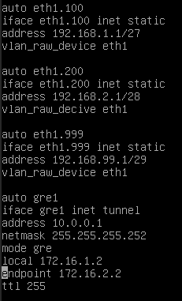
Рисунок 1 – Настройка VLAN на HQ-RTR
На HQ-SRV же VLAN настроен с помощью назначения тега сетевому интерфейсу в proxmox. На рисунке 2 изображено присвоение тега интерфейсу HQ-SRV.
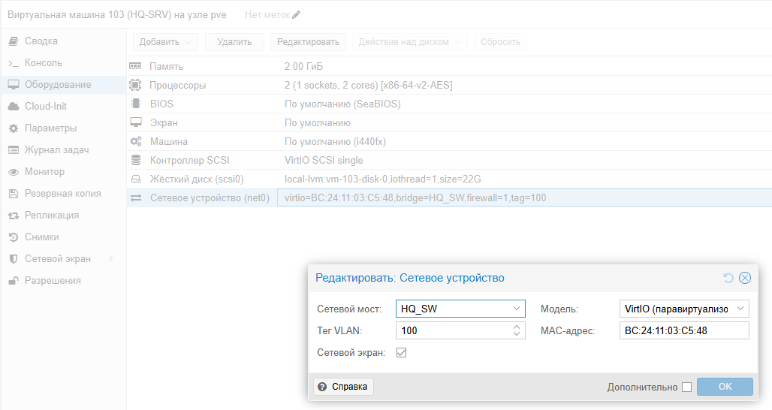
Рисунок 2 – установка тэга для HQ-SRV
На HQ-CLI настроено подобно HQ-SRV и показано на рисунке 3.
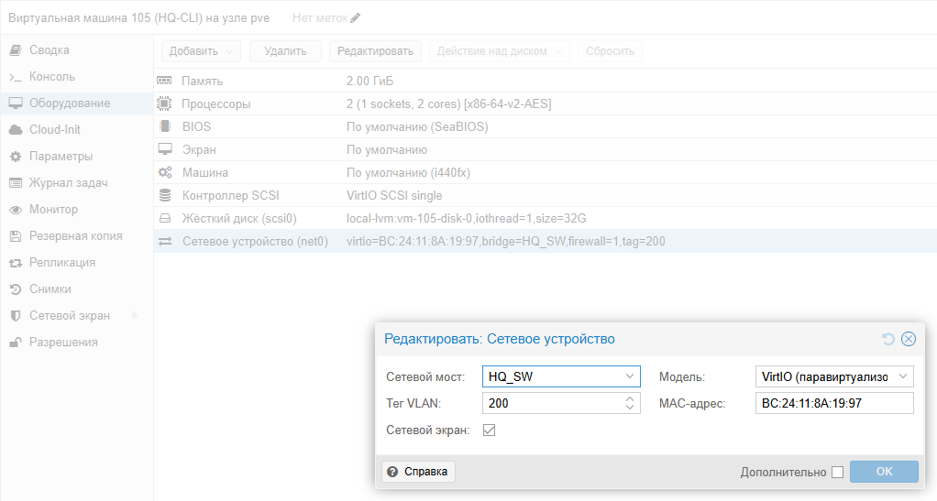
Рисунок 3 – установка тэга для HQ-CLI

1.3. Конфигурация IP туннеля между офисами HQ и BR. Скриншоты (Сведения о туннеле занесите в отчёт)
Конфигурация в файле /etc/network/interfaces автоматически активирует GRE-туннель gre1 при запуске сетевых служб. Туннельному интерфейсу присваивается внутренний IP-адрес 10.0.0.1/30.
Параметры настройки:
- mode gre — активирует GRE-туннелирование;
- local 172.16.1.2 — указывает локальный внешний IP-адрес;
- endpoint 172.16.2.2 — задаёт IP-адрес удалённого конца туннеля;
- ttl 255 – устанавливает максимальное время жизни пакета.
Схема настройки GRE-туннеля на HQ-RTR представлена на рисунке 4
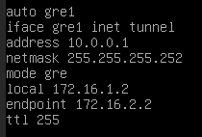
Рисунок 4 – Конфигурация GRE туннеля на HQ-RTR
Конфигурация в файле /etc/network/interfaces автоматически активирует GRE-туннель gre1 при запуске сетевых служб. Туннельному интерфейсу присваивается внутренний IP-адрес 10.0.0.2/30.
Параметры настройки:
- mode gre — активирует GRE-туннелирование;
- local 172.16.2.2 — указывает локальный внешний IP-адрес;
- endpoint 172.16.1.2 — задаёт IP-адрес удалённого конца туннеля;
- ttl 255 – устанавливает максимальное время жизни пакета.
Схема настройки GRE-туннеля на BR-RTR представлена на рисунке 5
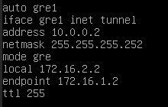
Рисунок 5 – Конфигурация GRE туннеля на BR-RTR

1.4. Настройка динамической маршрутизации с использованием протокола Link State.

Скриншоты (Сведения о настройке и защите протокола занесите в отчёт)
Объявлены сети в OSPF (Area 0): 192.168.1.0/27; 192.168.2.0/28; 192.168.99.0/29.
На интерфейсе gre1 включена MD5-аутентификация для OSPF (задан ключ P@ssw0rd).
Конфигурация сохранена в файл /etc/frr/frr.conf.
Настроены маршруты и туннель защищён паролем от несанкционированного доступа.
На рисунке 7 показана конфигурация frr на HQ-RTR
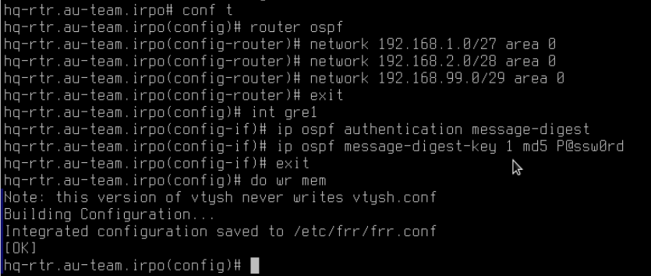
Рисунок 7 – Конфигурация frr на HQ-RTR
Объявлены две подсети для маршрутизации в Area 0: 10.0.0.0/30 и 192.168.3.0/28.
На интерфейсе gre1 включена MD5-аутентификация для OSPF (задан ключ P@ssw0rd).
Конфигурация сохранена в файл /etc/frr/frr.conf.
Настроены маршруты и туннель защищён паролем от несанкционированного доступа.
На рисунке 9 показана конфигурация frr BR-RTR
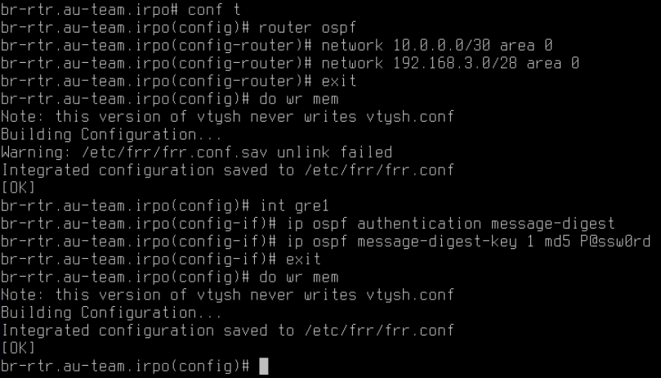
Рисунок 9 – Конфигурация frr на BR-RTR

1.5. Настройка протокола динамической конфигурации хостов. Скриншоты (Сведения о настройке протокола занесите в отчёт.)

В первом файле DHCP-сервер настроен для сети 192.168.2.0/28: клиентам выдаются адреса из диапазона 192.168.2.2–192.168.2.10, указывается доменное имя au-team.irpo, DNS-сервер и шлюз 192.168.2.1.. На рисунке 10 показаны основные настройки конфигурации dhcp
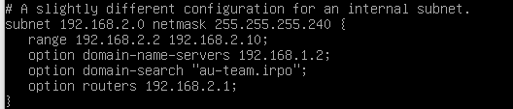
Рисунок 10 – Файл конфигурации dhcp
Во втором файле задан рабочий интерфейс eth1.200, через который служба isc-dhcp-server принимает DHCP-запросы и обслуживает клиентов указанной сети. На Рисунке 11 показана конфигурация с указанием интерфейса для DHCP.
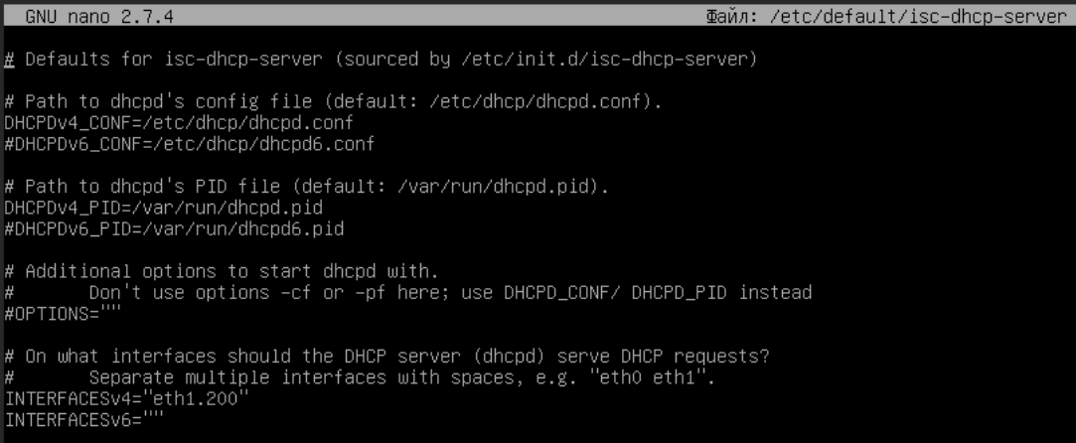
Рисунок 11 – Указание интерфейса для dhcp

МОДУЛЬ 2

2.1. Конфигурация сервера сетевой файловой системы (NFS) на HQ-SRV

Скриншоты (Основные параметры сервера отметьте в отчёте.)
Это фрагмент файла конфигурации /etc/exports сервера NFS, в котором заданы правила экспорта трёх каталогов:
- /srv/public — открыт для всех клиентов в режиме «только чтение» (с некоторыми техническими опциями для удобства подключения).
- /srv/share — настройки этой папки закомментированы (не активны), но в них заложена схема с Kerberos-аутентификацией.
- /raid/nfs — доступен для записи, но только узлам из локальной подсети 192.168.2.0/28
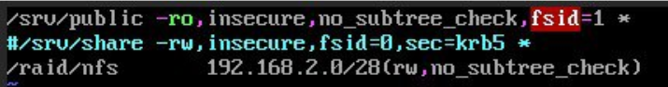
Рисунок 12 – Конфигурация NFS

2.2. Веб приложение на сервере HQ-SRV

Скриншоты (Основные параметры отметьте в отчёте.)

На сервере HQ-SRV развёрнуто веб-приложение на базе стека LAMP (Apache, MariaDB, PHP). Файлы приложения (index.php и logo.png) размещены в корневом каталоге веб-сервера — /var/www/html.
Для функционирования приложения подготовлена СУБД:
- создана база данных с именем webdb;
- создан пользователь web с паролем P@ssw0rd, которому выданы необходимые права на доступ к БД;
- выполнена загрузка структуры и данных из файла dump.sql.
В файле index.php прописаны параметры подключения к базе данных:
- сервер: localhost;
- пользователь: web;
- пароль: P@ssw0rd;
- база данных: webdb.
Настройка представлена на рисунке 13.
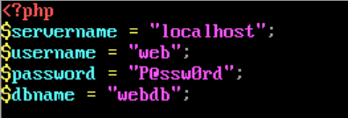
Рисунок 13 – Конфигурация файла index.php
Подключение к приложению проверено через браузер на HQ-CLI по адресу сервера 192.168.1.2. На рисунке 14 показано подключение к веб-приложению через HQ-CLI.

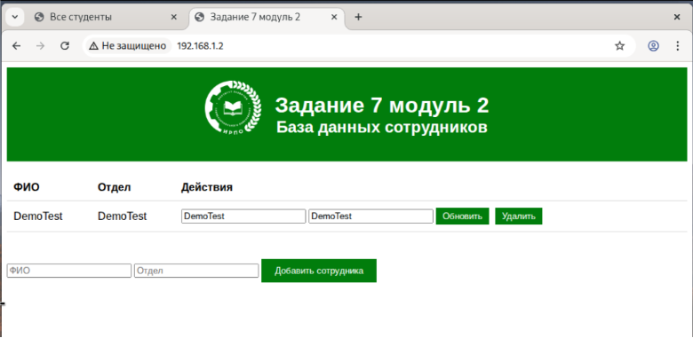
Рисунок 14 – Веб-приложение

2.3. Установка приложения Яндекс Браузер на HQ-CLI

Скриншоты (Установку браузера отметьте в отчёте.)
На скриншоте показана установка пакета yandex-browser-stable через apt-get. На рисунке 15 показана установка Яндекс браузера через консоль с помощью команды.
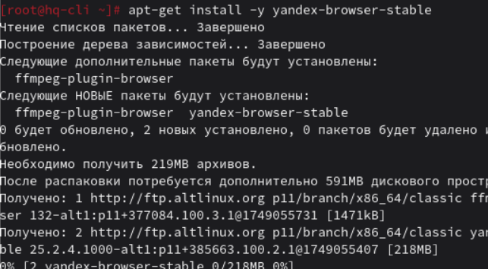
Рисунок 15 – Установка Яндекс браузера
На рисунке 16 показан интерфейс установленного и рабочего Яндекс браузера.
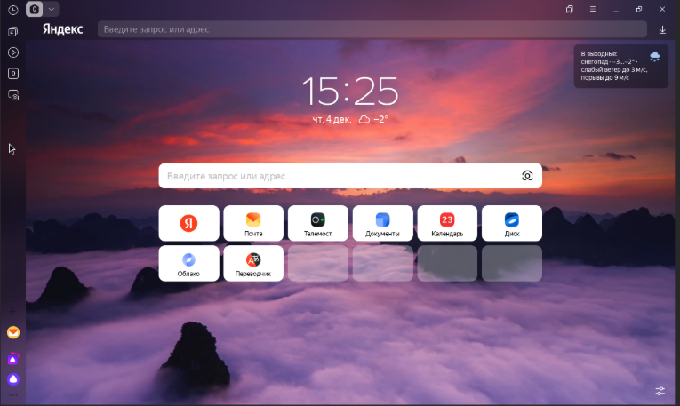
Рисунок 16 – Яндекс браузер

